**Diagrama Entidad-Relacion**

**Modulo de Registro, eColonia V2**

**Oscar Eduardo Cisneros Larios**

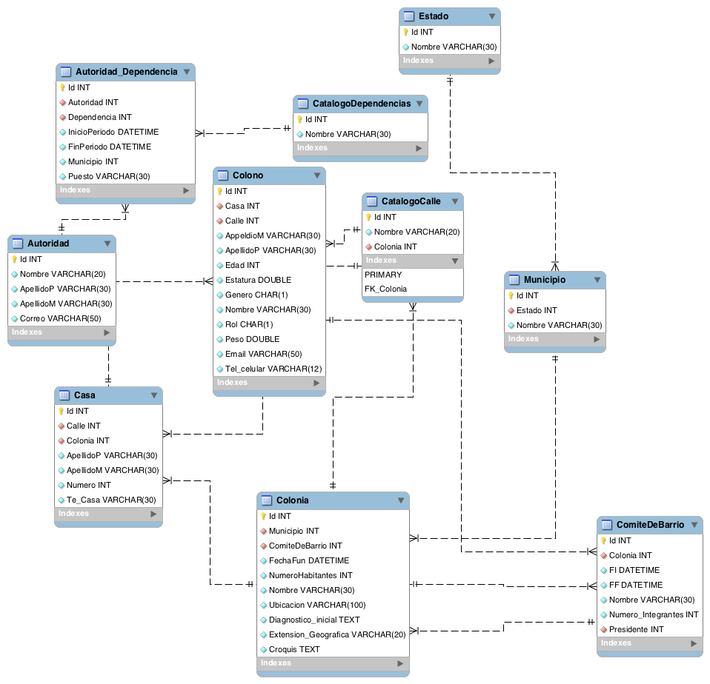

**-- CREACON DE BASE DE DATOS DE ECOLONIA MySQL**

**-- OSCAR EDUARDO CISNEROS LARIOS - MIERCOLES 2 DE OCTUBRE 2013**

**-- Generar catalogo de dependencias**

DROP SCHEMA IF EXISTS eColonia;

CREATE DATABASE IF NOT EXISTS eColonia;

USE eColonia;

DROP TABLE IF EXISTS CatalogoAutoridades;

CREATE TABLE CatalogoAutoridades (

Id INT NOT NULL CHECK (Id > 0),

Puesto VARCHAR(30) NOT NULL DEFAULT 'Puesto',

CONSTRAINT PK_Id PRIMARY KEY (Id)

);

DROP TABLE IF EXISTS CatalogoDependencias;

CREATE TABLE CatalogoDependencias (

Id INT NOT NULL CHECK (Id > 0),

Nombre VARCHAR(30) NOT NULL,

CONSTRAINT PK_Id PRIMARY KEY (Id)

);

DROP TABLE IF EXISTS Estado;

CREATE TABLE Estado (

Id INT NOT NULL CHECK (Id > 0),

Nombre VARCHAR(30) NOT NULL DEFAULT 'NombreEstado',

CONSTRAINT PK_Id PRIMARY KEY (Id)

);

DROP TABLE IF EXISTS Municipio;

CREATE TABLE Municipio(

Id INT NOT NULL CHECK (Id > 0),

Estado INT NOT NULL CHECK (Estado > 0),

Nombre VARCHAR(30) NOT NULL,

Email VARCHAR(30) NOT NULL,

CONSTRAINT PK_Id PRIMARY KEY (Id),

CONSTRAINT FK_Estado FOREIGN KEY (Estado) REFERENCES Estado (Id) ON DELETE NO ACTION ON UPDATE CASCADE

);

DROP TABLE IF EXISTS Colonia;

CREATE TABLE Colonia (

Id INT NOT NULL CHECK (Id > 0),

Municipio INT NOT NULL CHECK (Municipio > 0),

ComiteDeBarrio INT NOT NULL CHECK (ComiteDeBarrio > 0),

FechaFun DATETIME NOT NULL,

NumeroHabitantes INT NOT NULL DEFAULT 0,

Nombre VARCHAR(30) NOT NULL DEFAULT 'Nombre',

Ubicacion VARCHAR(100) NOT NULL DEFAULT 'Ubicacion',

Diagnostico_inicial TEXT NOT NULL,

Extension_Geografica VARCHAR(20) NOT NULL,

Croquis TEXT NOT NULL,

CONSTRAINT PK_Id PRIMARY KEY (Id),

CONSTRAINT FK_Municipio FOREIGN KEY (Municipio) REFERENCES Municipio (Id) ON DELETE NO ACTION ON UPDATE CASCADE,

CONSTRAINT FK_ComiteDeBarrio FOREIGN KEY (ComiteDeBarrio) REFERENCES ComiteDeBarrio (Id) ON DELETE NO ACTION ON UPDATE CASCADE

);

DROP TABLE IF EXISTS CatalogoCalle;

CREATE TABLE CatalogoCalle (

Id INT NOT NULL CHECK (Id > 0),

Nombre VARCHAR(20) NOT NULL,

Colonia INT NOT NULL CHECK (Colonia > 0),

CONSTRAINT PK_Id PRIMARY KEY (Id),

CONSTRAINT FK_Colonia FOREIGN KEY (Colonia) REFERENCES Colonia (Id) ON DELETE NO ACTION ON UPDATE CASCADE

);

DROP TABLE IF EXISTS Casa;

CREATE TABLE Casa (

Id INT NOT NULL CHECK (Id > 0),

Calle INT NOT NULL CHECK (Calle > 0 ),

Colonia INT NOT NULL CHECK (Colonia > 0),

ApellidoP VARCHAR(30) NOT NULL,

ApellidoM VARCHAR(30) NOT NULL,

Numero INT NOT NULL,

Te_Casa VARCHAR(30) NOT NULL,

CONSTRAINT PK_Id PRIMARY KEY (Id),

CONSTRAINT FK_Calle FOREIGN KEY (Calle) REFERENCES CatalogoCalle (Id) ON DELETE NO ACTION ON UPDATE CASCADE,

CONSTRAINT FK_Colonia FOREIGN KEY (Colonia) REFERENCES Colonia (Id) ON DELETE NO ACTION ON UPDATE CASCADE

);

DROP TABLE IF EXISTS ComiteDeBarrio;

CREATE TABLE ComiteDeBarrio (

Id INT NOT NULL CHECK (Id > 0),

Colonia INT NOT NULL CHECK (Colonia > 0),

FI DATETIME NOT NULL,

FF DATETIME NOT NULL,

Nombre VARCHAR(30) NOT NULL,

Numero_Integrantes INT NOT NULL DEFAULT 0 CHECK (Numero_Integrantes > 0 AND Numero_Integrantes < 20),

Presidente INT NOT NULL CHECK (Presidente > 0),

CONSTRAINT PK_Id PRIMARY KEY (Id),

CONSTRAINT FK_Colonia FOREIGN KEY (Colonia) REFERENCES Colonia (Id) ON DELETE NO ACTION ON UPDATE CASCADE,

CONSTRAINT FK_Presidente FOREIGN KEY (Presidente) REFERENCES Colono (Id) ON DELETE No ACTION ON UPDATE CASCADE

);

DROP TABLE IF EXISTS Colono;

CREATE TABLE Colono (

Id INT NOT NULL CHECK (Id > 0),

Casa INT NOT NULL CHECK (Casa > 0),

Calle INT NOT NULL CHECK (Calle > 0),

AppeldioM VARCHAR(30) NOT NULL,

ApellidoP VARCHAR(30) NOT NULL,

Edad INT NOT NULL,

Estatura REAL NOT NULL,

Genero CHAR(1) NOT NULL DEFAULT 'S' CHECK (Genero IN ('M', 'F')),

Nombre VARCHAR(30) NOT NULL,

Rol CHAR(1) NOT NULL CHECK (Rol IN ('P', 'M')),

Peso REAL NOT NULL DEFAULT '0',

Email VARCHAR(50) NOT NULL,

Tel_celular VARCHAR(12) NOT NULL DEFAULT '000-00-00000' CHECK (Telefono LIKE '[0-9][0-9][0-9]-[0-9][0-9]-[0-9][0-9][0-9][0-9][0-9]'),

CONSTRAINT PK_Id PRIMARY KEY (Id),

CONSTRAINT FK_Casa FOREIGN KEY (Casa) REFERENCES Casa (Id) ON DELETE NO ACTION ON UPDATE CASCADE,

CONSTRAINT FK_Calle FOREIGN KEY (Calle) REFERENCES CatalogoCalle (Id) ON DELETE NO ACTION ON UPDATE CASCADE

);

DROP TABLE IF EXISTS Autoridad;

CREATE TABLE Autoridad (

Id INT NOT NULL CHECK (Id > 0),

Nombre VARCHAR(20) NOT NULL,

ApellidoP VARCHAR(30) NOT NULL,

ApellidoM VARCHAR(30) NOT NULL,

Correo VARCHAR(50) NOT NULL,

CONSTRAINT PK_Id PRIMARY KEY (Id)

);

DROP TABLE IF EXISTS Autoridad_Dependencia;

CREATE TABLE Autoridad_Dependencia (

Id INT NOT NULL CHECK (Id > 0),

Autoridad INT NOT NULL CHECK (Autoridad > 0),

Dependencia INT NOT NULL CHECK (Dependencia > 0),

InicioPeriodo DATETIME NOT NULL,

FinPeriodo DATETIME NOT NULL,

Municipio INT NOT NULL CHECK (Municipio > 0),

Puesto VARCHAR(30) NOT NULL,

CONSTRAINT PK_Id PRIMARY KEY (Id),

CONSTRAINT FK_Autoridad FOREIGN KEY (Autoridad) REFERENCES Autoridad (Id) ON DELETE NO ACTION ON UPDATE CASCADE,

CONSTRAINT FK_Dependencia FOREIGN KEY (Dependencia) REFERENCES CatalogoDependencias (Id) ON DELETE NO ACTION ON UPDATE CASCADE

);